Технология, 4А
13.05
Тема: Книжка-дневник путешественника.
- Издательское дело – вид деятельности, специализирующейся на подготовке, создании и массовом распространении информации, печатной продукции. Изначально издательское дело было связано с печатанием и распространением книг, журналов, брошюр, газет, буклетов, художественных альбомов, нотных изданий, визиток и открыток. С появлением цифровых информационных систем и Интернета масштабы издательской деятельности расширились и теперь включают электронные ресурсы, такие как, электронные версии книг и периодических изданий, а также веб-сайты, блоги, справочные системы на электронных носителях, аудио-, видеодиски, кассеты, компьютерные игры.
Классическая издательская деятельность включает: создание произведения и/или поиск авторов, графический дизайн, производство, а также маркетинг и распространение газет, журналов, книг

2.

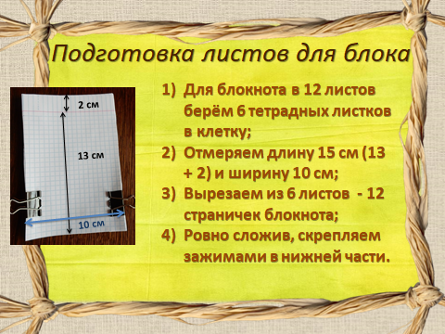
3.


4.


5.


6.

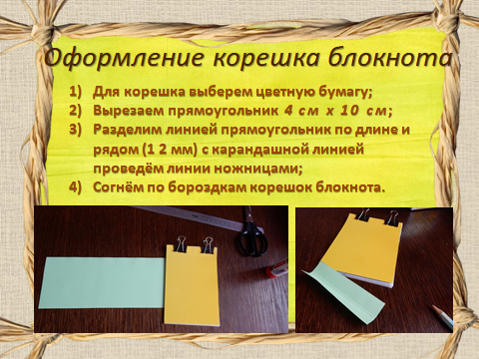
7.


8.

9. ДЗ: изготовить блокнот путешественника и фото отправить учителю.

